МИНИСТЕРСТВО ОБРАЗОВАНИЯ И НАУКИ,
МОЛОДЕЖИ И СПОРТА УКРАИНЫ
НАЦИОНАЛЬНЫЙ ТЕХНИЧЕСКИЙ УНИВЕРСИТЕТ УКРАИНЫ
«КИЕВСКИЙ ПОЛИТЕХНИЧЕСКИЙ ИНСТИТУТ»
Кафедра прикладной математики

ЛАБОРАТОРНАЯ РАБОТА №3
по дисциплине
«Системы программирования»
(10-й семестр)

Выполнил: Приняла:
студент группы КМ-71 Ковальчук-Химюк Л. А.
Чернявский А. С. "____"_______________________

Киев 2012
СОДЕРЖАНИЕ
стр.
1. ПОСТАНОВКА ЗАДАЧИ 3
2. ВЫБОР СПОСОБА ОРГАНИЗАЦИИ 3
3. ВЫБОР МЕТОДА ПОИСКА ЭЛЕМЕНТА В ТАБЛИЦЕ 3
4. ПРЕДСТАВЛЕНИЕ СТРУКТУР ДАННЫХ 4
5. ПРОГРАММЫ, РЕАЛИЗУЮЩИЕ РАБОТУ С ТАБЛИЦАМИ 6
6. ТЕСТОВЫЕ ПРИМЕРЫ 7
ВЫВОДЫ 9
ЛИТЕРАТУРА 10
ПРИЛОЖЕНИЕ 1 11
Исходные коды программы 11

1. ПОСТАНОВКА ЗАДАЧИ

В данной работе необходимо рассмотреть способы организации, построения таблиц символов (ТС) и поиска в ней имен, а также подготовить данные для проведения семантического контроля в процессе реализации компилятора.
Для этого следует выбрать представление для всех необходимых структур данных, определиться с методом поиска символов в ТС, составить программу для работы с ТС и таблицей блоков, проверить тестовые примеры.

2. ВЫБОР СПОСОБА ОРГАНИЗАЦИИ

ТС содержит в себе информацию о всех определенных в программе символах: переменных, функциях, классах, свойствах и методах классов, а также аргументах функций.
Список блоков содержит записи о всех блоках программы со всей необходимой информацией.
Для представления ТС был выбран тип QSet<Symbol>, где Symbol — определенная нами структура, описывающая один конкретный символ. Класс QSet во внутреннем представлении организован как QHash, который в свою очередь представляет собой хеш-таблицу. А значит поиск в ней имеет сложность O(c), т.е. не зависит от размера таблицы. QHash также имеет встроенный функции добавления, удаления и поиска элемента в таблице, реализованные на высоком уровне.

3. ВЫБОР МЕТОДА ПОИСКА ЭЛЕМЕНТА В ТАБЛИЦЕ

В подтаблицах элементов из блоков для поиска элементов, описанных в конкретном блоке, используется хеширование, к тому же у нас не может быть, чтобы в одном блоке были ссылки на одинаковые элементы из ТС.
Как было сказано ранее, ТС организована как хеш-таблица, потому поиск по ней также включает хеширование.
Поиск аргумента функции же организован линейно — это продиктовано требованием упорядоченности к этому списку.
Было проведено тестирование различных методов поиска элемента в таблице:
 | кол-во элементов, тыс. | линейный поиск, мс | хеширование, мс
1. упорядоченный массив | 1  10  50 | 30  260  810 | 20  50  70
2. случайный массив | 1  10  50 | 120  940  2100 | 25  45  60
3. упорядоченный в обратном порядке массив | 1  10  50 | 65  510  1730 | 20  55  75

Конечно же, предпочтительным остается именно поиск по хеш-таблице.

4. ПРЕДСТАВЛЕНИЕ СТРУКТУР ДАННЫХ

Структура Symbol представлена следующим образом:
struct Symbol {
QString name;
SymbolType type; // class/function/...
DataType data_type; // bool/int/...

// for classes
QList<int> members_indexes;

// for class members
AccessSpecifier access_type;
int class_index; // also for objects, i.e. args & vars ("class_name var1;")

// for functions
QList<int> args_indexes;

// for function arguments
ArgType arg_type;
bool is_const;

QString toString() const;
};

Т.е. в ней есть поля для всех типов символов, используя type, мы определяем, с какими полями можно работать. Это сделано исключительно для удобства, чтобы не заводить отдельные таблиц с элементами разных структур для каждого типа символов: классов, переменных, аргументов и функций.
Каждый элемент имеет название (символьное представление, имя переменной), тип (класс, аргумент, переменная или функция), тип данных (это может быть int/bool/double/… или же объект — тогда в дополнительном поле class_index хранится ссылка на элемент класса, экземпляром которого является объект).
Для класса, например, хранится информация о всех его свойствах и методах в виде списка ссылок на эти элементы в ТС (поле “members_indexes”).
Аналогично организован список аргументов в описании элемента-функции, сами же аргументы хранятся в ТС в виде обычных переменных, но с типом SYM_ARGUMENT. Это обеспечивает удобную работу с ними.
Структура Block:
struct Block {
int parent_block_index;
QList<int> declared_symbols_indexes;

QString toString() const;
};

Имеется ссылка на родительский блок, в котором определен данный, а также список всех определенных в данном блоке символов — функций/переменных/классов. Это позволяет путем последовательного перебора найти нужный элемент в блоке по его имени (требуется обращение к ТС).
Глобальный блок (с индексом 0) создается вручную перед началом цикла и условно имеет родительский блок -1.
Следуя введенной пользовательской грамматике, все классы и функции могут быть определены только в глобальном блоке, т.е. запрещено описание функций и классов во вложенных блоках. Это облегчает поиск соответствующих элементов — мы сразу смотрим в блок №0.

5. ПРОГРАММЫ, РЕАЛИЗУЮЩИЕ РАБОТУ С ТАБЛИЦАМИ

Т.к. добавление и удаление элементов реализованы в используемом классе QHash, остается только написать программы поиска элемента по символьному имени и типу (переменная, функция или же класс) в заданном конкретном блоке или сквозного поиска, начиная с заданного блока (и передвигаясь к родительскому блоку, если элемент не найден).
int SSyntacticAnalyzer::indexOfSymbolDeclaredInBlock(QString name, SymbolType type, int block_index)
{
int res = -1;

foreach (int declared_symbols_index, block_table_.at(block_index).declared_symbols_indexes) {
if ((symbol_table_.at(declared_symbols_index).name == name)
&& ((symbol_table_.at(declared_symbols_index).type == type)
|| ((symbol_table_.at(declared_symbols_index).type == SYM_ARGUMENT)
&& (type == SYM_VARIABLE)))) {
res = declared_symbols_index;
}
}

return res;
}
int SSyntacticAnalyzer::indexOfSymbolInCurrentBlock(QString name, SymbolType type, int block_index, QList<int> declared_but_not_in_block_indexes)
{
int res = -1;

while ((res == -1) && (block_index != -1)) {
foreach (int symbol_index, declared_but_not_in_block_indexes) {
if ((symbol_table_.at(symbol_index).name == name)
&& ((symbol_table_.at(symbol_index).type == type)
|| ((symbol_table_.at(symbol_index).type == SYM_ARGUMENT)
&& (type == SYM_VARIABLE)))) {
res = symbol_index;
}
}

if (res == -1) {
res = indexOfSymbolDeclaredInBlock(name, type, block_index);
if (res == -1) {
block_index = block_table_.at(block_index).parent_block_index;
}
}
}

return res;
}

Как видим, аргумент ведет себя, как обычная переменная внутри тела функции. Для поиска в конкретном блоке можно также использовать дополнительный список символов, описанных в текущем блоке, но еще не занесенных в таблицу блоков.

6. ТЕСТОВЫЕ ПРИМЕРЫ

Проверим работу программы на нескольких примерах.
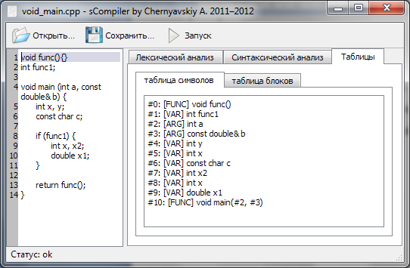
Рис. 1. Таблица символов

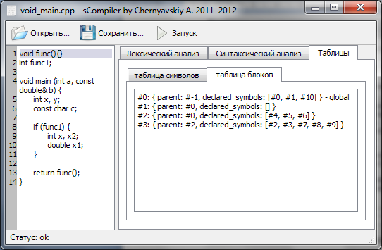
Рис. 2. Таблица блоков

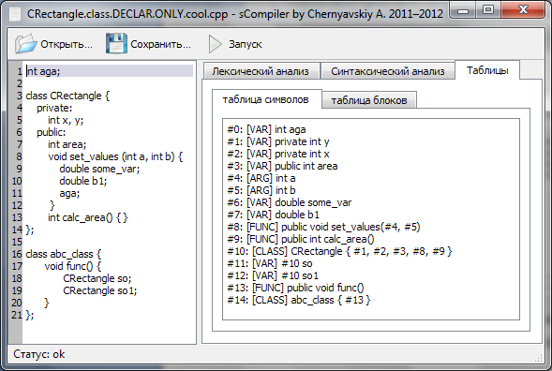
Рис. 3. Пример с классом

ВЫВОДЫ

В данной работе были рассмотрены способы организации ТС и работы с ней, таблицы блоков, методы поиска элемента в таблице.
Была разработана программа, осуществляющая вставку новых элементов в ТС и поиск существующих (включая сквозной поиск, начиная с заданного блока).
Результаты работы будут использованы при построении генератора промежуточного кода программы и семантического анализатора.
Были изучены и проверены на практике различные способы сортировки таблицы и поиска элемента в таблице.
Работа программы была протестирована на нескольких примерах, включая описание классов со своими свойствами и методами — все символы и блоки заносятся в соответствующие таблицы корректно.

ЛИТЕРАТУРА

- Н. Вирт. Алгоритмы + структуры данных = программы. — М.: Мир, 1977 — 188 с.
- Альфред Ахо, Рави Сети, Джеффри Ульман, Моника Лам. Компиляторы. Принципы, технологии, инструменты, 2-е издание, — М.: Вильямс, 2008 — 1185 с.
- Электронный конспект лекций по курсу "Системы программирования".
- Р.Хантер. "Проектирование и конструирование компиляторов" — М.: Финансы и Статистика, 1984.
- Касьянов В.Н., Поттосин И.В. "Методы построения трансляторов" — Новосибирск: Наука, 1986.

ПРИЛОЖЕНИЕ 1

Исходные коды программы

int SSyntacticAnalyzer::addSymbolFunction(QString name, DataType data_type, QList<int> args_indexes)
{
Symbol new_symbol;
new_symbol.name = name;
new_symbol.type = SYM_FUNCTION;
new_symbol.data_type = data_type;

// specific
new_symbol.args_indexes = args_indexes;

symbol_table_ << new_symbol;
return symbol_table_.length() - 1;
}

int SSyntacticAnalyzer::addSymbolArgument(QString name, DataType data_type, int class_index, ArgType arg_type, bool is_const)
{
Symbol new_symbol;
new_symbol.name = name;
new_symbol.type = SYM_ARGUMENT;
new_symbol.data_type = data_type;
if (data_type == TYPE_OBJECT) {
new_symbol.class_index = class_index;
}

// specific
new_symbol.arg_type = arg_type;
new_symbol.is_const = is_const;

symbol_table_ << new_symbol;
return symbol_table_.length() - 1;
}

int SSyntacticAnalyzer::addSymbolVariable(QString name, DataType data_type, int class_index, bool is_const)
{
Symbol new_symbol;
new_symbol.name = name;
new_symbol.type = SYM_VARIABLE;
new_symbol.data_type = data_type;
if (data_type == TYPE_OBJECT) {
new_symbol.class_index = class_index;
}

// specific
new_symbol.is_const = is_const;

symbol_table_ << new_symbol;
return symbol_table_.length() - 1;
}

int SSyntacticAnalyzer::addSymbolClass(QString name, QList<int> members_indexes)
{
Symbol new_symbol;
new_symbol.name = name;
new_symbol.type = SYM_CLASS;

// specific
new_symbol.members_indexes = members_indexes;

symbol_table_ << new_symbol;
return symbol_table_.length() - 1;
}

void SSyntacticAnalyzer::setSymbolClassMemberAccessType(int symbol_index, AccessSpecifier access_type)
{
Symbol symbol = symbol_table_.at(symbol_index);
if ((symbol.type == SYM_FUNCTION)
|| (symbol.type == SYM_VARIABLE)) {
symbol.access_type = access_type;
symbol_table_.replace(symbol_index, symbol);
}
}

int SSyntacticAnalyzer::addEmptyBlock(int parent_block_index)
{
Block new_block;
QList<int> declared_symbols_indexes;
if ((!block_table_.isEmpty() && (parent_block_index == -1))
|| (block_table_.isEmpty() && (parent_block_index != -1))) {
// incorrect parent block index
return -1;
}
new_block.parent_block_index = parent_block_index;
new_block.declared_symbols_indexes = declared_symbols_indexes;

block_table_ << new_block;
return block_table_.length() - 1;
}

void SSyntacticAnalyzer::addBlockSymbols(int block_index, QList<int> declared_symbols_indexes)
{
Block block = block_table_.at(block_index);
foreach (int declared_symbols_index, declared_symbols_indexes) {
// check for double declaration
if (indexOfSymbolDeclaredInBlock(symbol_table_.at(declared_symbols_index).name,
symbol_table_.at(declared_symbols_index).type,
block_index) > -1) {
emit semantic_error(-1, QString("(%1 @ block #%2) %3")
.arg(symbol_table_.at(declared_symbols_index).toString())
.arg(block_index)
.arg(error_msg(E_ALREADY_DECLARED_IN_BLOCK)));
return;
} else {
block.declared_symbols_indexes << declared_symbols_index;
block_table_.replace(block_index, block);
}
}
}

int SSyntacticAnalyzer::getParentBlockIndex(int block_index)
{
int res = block_table_.at(block_index).parent_block_index;
return res;
}

int SSyntacticAnalyzer::indexOfSymbolDeclaredInBlock(QString name, SymbolType type, int block_index)
{
int res = -1;

foreach (int declared_symbols_index, block_table_.at(block_index).declared_symbols_indexes) {
if ((symbol_table_.at(declared_symbols_index).name == name)
&& ((symbol_table_.at(declared_symbols_index).type == type)
|| ((symbol_table_.at(declared_symbols_index).type == SYM_ARGUMENT)
&& (type == SYM_VARIABLE)))) {
res = declared_symbols_index;
}
}

return res;
}
int SSyntacticAnalyzer::indexOfSymbolInCurrentBlock(QString name, SymbolType type, int block_index, QList<int> declared_but_not_in_block_indexes)
{
int res = -1;

while ((res == -1) && (block_index != -1)) {
foreach (int symbol_index, declared_but_not_in_block_indexes) {
if ((symbol_table_.at(symbol_index).name == name)
&& ((symbol_table_.at(symbol_index).type == type)
|| ((symbol_table_.at(symbol_index).type == SYM_ARGUMENT)
&& (type == SYM_VARIABLE)))) {
res = symbol_index;
}
}

if (res == -1) {
res = indexOfSymbolDeclaredInBlock(name, type, block_index);
if (res == -1) {
block_index = block_table_.at(block_index).parent_block_index;
}
}
}

return res;
}

QList<int> SSyntacticAnalyzer::process(QList<TokenPointer> tokens,
QList<TokenId> table_ids,
QList<TokenConst> table_consts,
QList<TokenKeyword> table_keywords,
QList<TokenSeparator> table_separators) {
QList<TokenPointer> ids_stack;

int block_index;
QList<int> declared_symbols_indexes;
QList<int> declared_arg_symbols_indexes;
int symbol_index;
int object_symbol_id;
DataType expr_type;
// symbol params
QList<int> args_indexes;
DataType data_type;
int decl_vars_count;
int class_index;
AccessSpecifier access_type;
QList<int> members_indexes;
ids_stack.clear();
symbol_table_.clear();
block_table_.clear();
block_index = addEmptyBlock(-1); // global context
declared_symbols_indexes.clear();
declared_arg_symbols_indexes.clear();
object_symbol_id = -1;
args_indexes.clear();
decl_vars_count = 0;
class_index = -1;
access_type = ACCESS_PRIVATE;
members_indexes.clear();
while (!tokens_accepted && (i < tokens.length())) {
// ...
}
}

